МУНИЦИПАЛЬНАЯ ОБЩЕОБРАЗОВАТЕЛЬНАЯ ШКОЛА-ИНТЕРНАТ

«ЛИЦЕЙ-ИНТЕРНАТ № 7 Г. БЕРДСКА»

Публичный доклад

Итоги работы 2009-2010 учебного года.

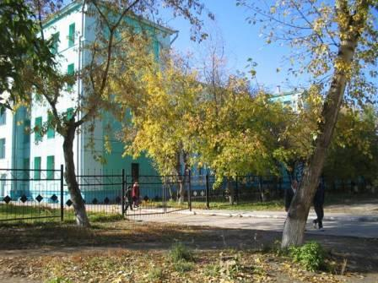

2010
1. Общая характеристика учреждения
Лицей – интернат № 7 г. Бердска – образовательное учреждение, ориентированное на предоставление качественного современного и его доступность для всех социальных слоёв населения. Лицей расположен в центре города (Ленина 104). Лицейский городок- это красивое современное здание, ухоженная территория с игровыми и спортивными площадками, которая стала местом отдыха не только лицеистов, но и жителей города.
Общеобразовательная школа-интернат № 7 основана в 1961 году. С 1991 года школа-интернат являлась «основной общеобразовательной». В 2000-2002 году был проведён ремонт и реконструкция здания. В 2003гг. была получена лицензия на реализацию программ основного среднего(полного) общего образования. В ноябре 2003 года на сессии Совета депутатов г.Бердска была заслушана и утверждена разработанная педагогическим коллективом Программа развития школы-интерната. Распоряжением главы администрации школа- интернат № 7 была реорганизована в «Лицей-интернат №7г.Бердска».
Стратегическая цель программы: преобразование школы-интерната в многопрофильный лицей-интернат для детей г. Бердска и Новосибирской области.
Ведущие направления программы: обновление содержания образования; улучшение материально-технической базы; информатизация образования; совершенствование системы воспитательной работы; создание условий для сохранения и улучшения здоровья детей; совершенствование системы управления (внедрение новых форм государственно-общественного управления);
Отличительная особенность нашего учреждения от многих лицеев в том, что 10% обучающихся составляют дети-сироты и дети, оставшиеся без попечения родителей. Миссия лицея-интерната - дать возможность этим детям получить хорошее качественное образование, которое должно стать надежной опорой для успешной реализации жизненных целей, становления и профессионального самоопределения. Лицей - интернат №7 первым в Новосибирской области приступил к реализации программы профильного обучения детей-сирот и детей, оставшихся без попечения родителей.

В 2007 году учреждение успешно прошло государственную аттестацию, было аккредитовано на 5 лет по виду «Лицей-интернат» на период до 2012 года. В рамках ПНПО «Образование» в 2008 лицей стал победителем Всероссийского конкурса среди ОУ, активно внедряющих инновационные образовательные программы, получив 1 млн. руб. на реализацию предложенного проекта, что позволило учреждению улучшить материально-техническую базу, повысив качество условий получения образования в лицее.
В 2009 году подведены итоги выполнения Программы развития 2003-2008, все поставленные перед учреждением задачи были выполнены. В соответствии с принципом преемственности разработана новая программа развития на 2009-2012. Презентация программы развития состоялась 18.11.09 во время проведения общественно-педагогической акции «Открытая школа», на которой присутствовали руководители и педагоги всех ОУ г.Бердска, представители управления образования и МП, департамента образования НСО, НИПКиПРО, ГОУ ВПО НГПУ, социальные партнёры , представители депутатского корпуса г.Бердска, общественных организаций, родители обучающихся. Сегодня лицей-интернат стал одним из лучших образовательных учреждений города Бердска, что делает лицей популярным для учеников и родителей. В прошедшем учебном году в лицее обучалось 702 ученика (на 50% больше, чем в 2008- 467 учащихся).
Коллектив лицея: 74 педагога, из них администрация - 5; учителя-55, воспитатели и педагоги дополнительного образования-14.
Директор учреждения Мануйлова Ирина Викторовна, руководитель высшей квалификационной категории, Почётный работник основного общего образования.
У лицея своя символика: логотип, эмблема, гимн.
Основные ценностные ориентиры: здоровье, образование, воспитание, социализация. Определяющие ценностные приоритеты: личность и достоинство каждого; уважение прав человека и его благо как критерий оценки общественных отношений; толерантность, право на свободное развитие и проявление своих способностей; творчество и индивидуальность в познании и позитивном самовыражении; активная гражданская позиция и личная ответственность.
Основные принципы лицея: природосообразность, культуросообразность, гуманизация и гуманитаризация, системность, интеграция, непрерывность, вариативность, индивидуализация, креативность.
Основные подходы к организации образовательного процесса: личностно - и коммуникативно-ориентированный; социально-культурный, интегративный, деятельностный и компетентностный.
На современном этапе развития лицея его деятельность пронизана идеями интеграции с городским, областным, региональным, российским образовательными сообществами. Успешно решать большую часть стратегических задач лицею помогает эффективное использование возможностей социального партнёрства.
2.Образовательная программа лицея.
Образовательная программа лицея направлена на удовлетворение потребностей: 1) Обучающихся и их родителей – в достижении высоких образовательных результатов в соответствии с их индивидуальными особенностями, в обеспечении условий для развития потенциала, способности к социальной адаптации каждого ребенка; 2) Учителей – в организации образовательного процесса, соответствующего личностному потенциалу учителя, его профессиональному опыту.
Миссия лицея состоит в том, чтобы создать условия для развития и становления компетентностной личности, готовой к самообразованию, социальному взаимодействию и готовности к принятию ответственных решений, приводящих к решению проблем.
Целевое назначение программы: Формирование творчески активной личности лицеиста в условиях дальнейшего развития инновационных процессов в лицее для повышения качества, эффективности и доступности образования.
Приоритетные задачи образовательной программы лицея – повышение качества обучения. (Приложение 1 )
Лицей реализует образовательные программы начального, основного, среднего (полного) общего образования, в том числе дополнительную (углубленную) подготовку по учебным предметам: математике, физике, химии на ступенях основного и среднего (полного) общего образования (8-11 классы) реализует программы профильного обучения на старшей ступени: социально-гуманитарного, физико-химического, спортивного профиля. Одной из особенностей образовательного процесса в лицее является реализация индивидуальных образовательных траекторий (программ) обучающихся. Индивидуальные образовательные траектории (программы) определяются посредством выбора обучающимися предметов для индивидуального учебного плана. Под индивидуальным учебным планом понимается совокупность учебных предметов (курсов), выбранных для освоения обучающимися. Использование индивидуального учебного плана при профильном обучении позволяют реализовывать различные образовательные потребности обучающихся, их родителей.
В целях развития творческого потенциала, повышения интеллектуального уровня обучающихся в лицее реализуется ТРИЗ – технология, направленная на привитие лицеистам собственных ценностей и поведения личности, способной самостоятельно добывать новые знания и оперативно корректировать имеющуюся картину мира в соответствии с вновь полученными знаниями.
В лицее действуют спортивные классы и группы: 3 класса в начальной школе, в основной школе - 1 группа в 9-х классах, в старшей школе - 2 группы в 10-11-х классах. Работа спортклассов строится на основе единого плана образовательной и учебно-тренировочной деятельности, составленного с учетом санитарно-гигиенических норм и требований. Учебно-тренировочный процесс по избранному виду спорта осуществляется во внеучебное время по программе спортивной школы в соответствии с нормативно-правовыми основами, определенными в договоре с ДЮСШ г.Бердска.
Решению задачи по повышению качества образования в лицее способствует практика внедрения современных образовательных технологий на основе ИКТ. Образовательный процесс, направленный на формирование ключевых компетенций, основывается на проектной деятельности. Наряду с проектами учебно-познавательного характера расширяется спектр социально-значимых проектов.
Учащиеся лицея имеют право получать образование в следующих формах: очное, семейное, экстернат. Для учащихся с особыми образовательными потребностями организовано индивидуальное обучение на дому (по медицинским показателям). Разработана нормативно-правовая база по обеспечению порядка предоставления данных услуг.
Приоритетом начального общего образования является формирование общеучебных умений и навыков, уровень освоение которых в значительной мере предопределяет успешность всего последующего обучения. Особенностью начальной школы является то, что дети приходят в школу с разным уровнем готовности к обучению, неодинаковым социальным опытом, отличиями психофизического развития. Начальное общее образование призвано помочь реализовать способности каждого и создать условия для индивидуального развития ребенка. Всё это нашло отражение в основных характеристиках модели выпускника.(Приложение 2)
Основная школа реализует задачу сохранения и развития базовых способностей детей, в ситуации выбора и познавательной ориентации через системы дополнительного образования предпрофильной подготовки. В основной школе получают дальнейшее развитие информационная культура, основы проектной деятельности, языковая подготовка, функциональная грамотность, интегрированное обучение. Образовательные программы лицея отражают содержание лицейского образования на этапах предпрофильной подготовки. Образовательная программа подготовительно-ориентационного этапа предпрофильной подготовки (5-7 классы) включает программы в соответствии с государственными образовательными стандартами, а также изучение информатики и ИКТ. В лицее на II ступени обеспечивается дополнительная подготовка по химии, физике и математике путем введения в календарно-тематические планы дополнительных разделов и тем. Важным аспектом работы считается вовлечение обучающихся в работу научных обществ, участие в творческих конкурсах, олимпиадах, что способствует развитию творческого и прикладного мышления.
Предпрофильная подготовка (8-9 классы) включает программы в соответствии с государственными образовательными стандартами, а также обеспечивает начальный этап химико-физического, математического образования. Особая роль отводится вариативно-индивидуальному компоненту учебного плана, который является средством расширения базового образования и направлен на осознание интереса к выбранному профилю. Психологами лицея анализируется процесс адаптации учащихся 5-х классов, проводится изучение уровня сформированности психических особенностей учащихся при переходе из I ступени во II, психодиагностика с целью выявления интеллектуальных и личностных особенностей учащихся, профориентационная работа (по профессиональному самоопределению), отслеживается перегрузка учащихся. Всё это отражено в основных характеристиках модели выпускника.(Приложение 3)
Старшая школа. В старшей школе сочетаются общекультурное ядро общего образования с избранными профилями обучения. Проектную деятельность является определяющей на старшей ступени. Она учит определять стратегию решения проблемы, анализировать ресурсы и потребность в планируемом результате, справляться с кризисами взаимодействия; требует умения работать с информацией, развивает способ разрешать противоречия, приводить аргументы, публично предъявлять результаты работы. Образовательная программа профильного обучения (10-11 классы) обеспечивает освоение учащимися общеобразовательных программ среднего (полного) образования, а также физико-химического, социально-гуманитарного, спортивного профилей; формирование навыков самостоятельной учебной деятельности; создание основы для осознанного выбора и последующего освоения профессиональных образовательных программ и научно-исследовательской деятельности в системе непрерывного образования. Для каждого обучающегося на старшей ступени формируется индивидуальный план обучения из предметов данного профиля. Класс делится на 4-5 групп с индивидуальными образовательными траекториями. В образовательном процессе реализуются как традиционные, так и инновационные технологии и методики. среди них технологии, обеспечивающие реализацию компетентностного подхода: проблемное обучение, исследовательские методы в обучении, проектные технологии, информационнко- оммуникативные технологии, система инновационной оценки «портфолио», ТРИЗ. Всё это нашло отражение в основных характеристиках модели выпускника.(Приложение 4)
ФГОС 1-ого поколения введен с 2006-2007 учебного года, по нему работали 1-4 классы, 5-8 классы, 10-11 классы. По минимуму содержания образования 1998года строился учебный план в 9 классах.
В начальной школе реализуются программы развивающего обучения «Перспектива» (1А,1Б), «Школа 2000-2100»(2а,б,в,3а,б,в;4а), «Перспективная начальная школа»(1в,4б), «Школы России» (4в). Были созданы условия для реализации федерального базисного учебного плана: введено изучение информатики и английского языка со второго класса.
В IV четверти в 4-х классах апробировался курс «Основы религиозной культуры и светской этики». Благодаря ответственному, творческому подходу к проведению занятий учителя истории Швыдковой А.А., результаты анкетирования учащихся и родителей показали высокий уровень удовлетворённости проведённых занятий.
В основной школе (5-9 класс) можно выделить общеобразовательные классы базового уровня 7б, 8б, 9а, 9в. Учебный план этих классов отличается распределением часов школьного компонента, которые использованы для изучения основных предметов УП. Психолого-педагогические особенности учащихся требуют большего времени для усвоения новых знаний, а также для их закрепления посредством тренировочных упражнений.
Пролицейские классы 5а,5б,6а,6б,7а, лицейские классы 8а, 8в, 9б. В этих классах часы ШК использованы на изучение математики, химии на уровне, превышающим базовый. Во всех классах введено раннее изучение курса физики и химии в соответствии с профилем лицея. Информатика изучается с 5 класса.
Классы с углубленным изучением предметов: 8в(математика), 8а,9б,10б,11б(химия).
В лицее разработан и утвержден план реализации системы предпрофильной подготовки учащихся. На пропедевтическом этапе проводилась, ставшая уже традиционной «Ярмарка элективных курсов", где осуществляется презентация курсов по выбору. Предпрофильная подготовка в 9х классах была представлена курсами по выбору, из которых учащиеся выбрали- 7
Химия «Аналитическая химия»,«Решение задач по химии»
Математика «Учимся строить графики»
Английский язык «Деловое письмо»
Русский язык «Русский язык»
География «Путешествие по достопримечательностям мира»
Биология «Основы медицинских знаний».
Содержание, форма организации курсов ориентированы на расширение знаний ученика по предмету и на самоопределение ученика относительно профиля обучения в 10-11 классах. Формы обучения на курсах разнообразны: наряду с академическими активно применяются коммуникативные методы обучения, групповая и проектно-исследовательская деятельность.
Профильные классы старшей ступени: физико-химический(10б,11б) - профильные предметы: математика, физика, химия; социально-гуманитарный(10а,11а) - профильные предметы: русский язык, история, обществознание, право; спортивный(10а,11а) - профильные предметы: физкультура (проводится в виде индивидуальных тренировок на базе учреждений ФиС города) и ОБЖ. Профильные предметы дополняются курсами по выбору, которые чаще всего позволяют углубить содержание профильных предметов. В прошедшем году ребята выбрали 17 элективных курсов.(Приложение 5)
Вывод: В лицее созданы условия для полноценной организации предпрофильной подготовки и профильного обучения. Наряду с профильными предметами более чем у 50% учащихся в каждой параллели 8-11 классов созданы классы с углубленным изучением предметов. Важнейшим показателем выполнения образовательной программы служит выполнение учебного плана. В 2009-2010 учебном году составило 99% (2008- 2009г.- 99%; 2007-2008г.- 98%; 2006-2007г.- 99%). В соответствии с Концепцией профильного образования на старшей ступени общего образования обучающиеся имеют возможность получать образование по индивидуальным учебным планам и выстраивать индивидуальную образовательную траекторию. Лицей-интернат полностью удовлетворяет образовательные запросы учащихся и воспитанников, обладая для этого достаточной материально-технической базой и высококвалифицированными педагогическими кадрами.
3.Характеристика образовательного учреждения.
В соответствии с концепцией развития планово возросло число обучающихся. При этом 84% учащихся обучаются в классах повышенного образовательного уровня, в том числе 17,5 % по программам углубленного изучения математики и химии, 10% в классах спортивного профиля.
 | 2007-2008 | 2008-2009 | 2009-2010
Детей сирот | 45 | 50 | 39
Число классов/учащихся | 26/579 | 29/683 | 29/702
1-4 | 9/212 | 11/278 | 12/301
5-9 | 12/270 | 12/295 | 13/308
10 -11 | 5/97 | 6/110 | 4/93
Из них классы: специальный(коррекционный)  общеобразовательные  (базового уровня)  с углуб. изучением: химии;  математики  спортивные классы | 1(3в)  6/112  3/68  -  3/65 | 1(4в)  7/133  4/102  1/27  5/96 | 0  5/86  4/96  1/27  3/71
Классы, реализующие повышенный уровень образования | 20/467 | 24/581 | 24/589
Повышение качества образования – важнейшая задача, над которой работает педагогический коллектив лицея. По-прежнему, одним из главных критериев оценки качества образования в лицее служит показатель качества обучения.
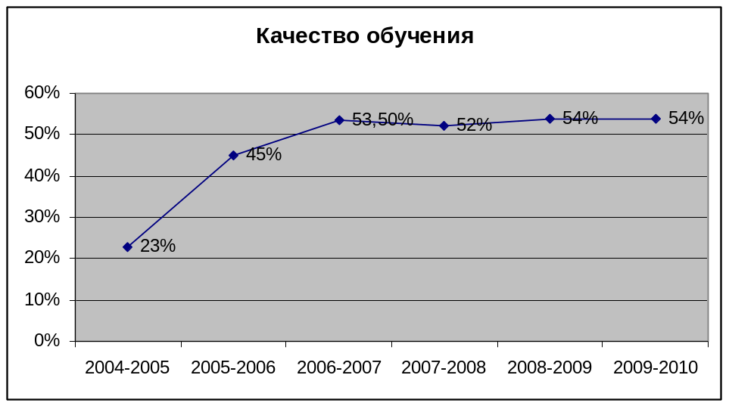
Начальная школа.
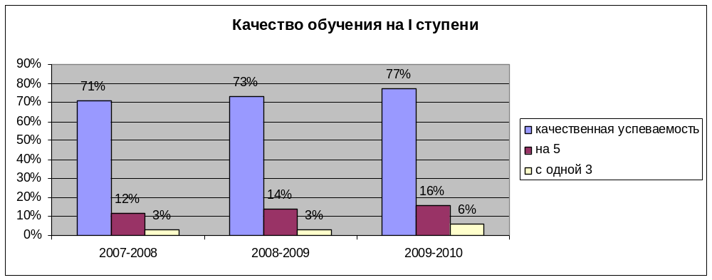
В этом учебном году качество обучения в начальной школе выросло на 4%, при этом значительно увеличилось количество «отличников» с 28 до 37. Не полностью использован резерв: с одной «3»-13 человек.
Особое внимание весь год уделялось спортивным классам - классам-командам по хоккею. Вопросы реализации гендерного подхода в обучении рассматривались на заседании школьной творческой группы, городском МО учителей начальных классов, опыт работы был представлен на II Всероссийской конференции «Гендерное образование в России» в г.Красноярске. Качество обучения во 3В классе составляет 82%, во 2В классе– 97%. Обучение мальчиков, да ещё занимающихся таким жёстким видом спорта, как хоккей, потребовал перестроить не только технологию обучения, но и комплексно пересмотреть программу воспитательной работы в этих классах.
Добиться высокого качества знаний в начальной школе позволила активная позиция педагогов- учителей и воспитателей начальной школы. Практически все они входят в состав творческих групп по внедрению здоровьесберегающих технологий, развитию одарённости ребёнка, использование ИКТ в учебно-воспитательном процессе, ТРИЗ- педагогики. Все учителя начальной школы освоили работу на интерактивной доске, совместно с родителями оценили преимущества применения её в учебно-воспитательном процессе и приняли решение об установке этого современного оборудования сразу в 3-х классах (приобретается за счёт 50% вложения родительских средств).
Основная школа.
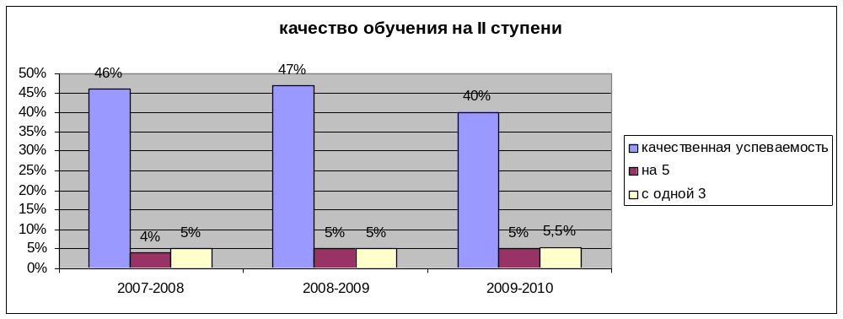
Качество обучения в снизилось по сравнению с прошлым годом.
Причины: недостаточно эффективно педагоги обеспечили процесс адаптации 5-классников; не предупредили снижение учебной мотивации у обучающихся 6-7 классов; дополнительный набор учащихся в 6-9 классы увеличил число обучающихся с множеством «3»(преимущественно спортсмены). В новом учебном году запланирован методический семинар для классных руководителей и учителей-предметников, по индивидуализации обучения в целях обеспечения успешности обучения для каждого ребёнка
Старшая школа
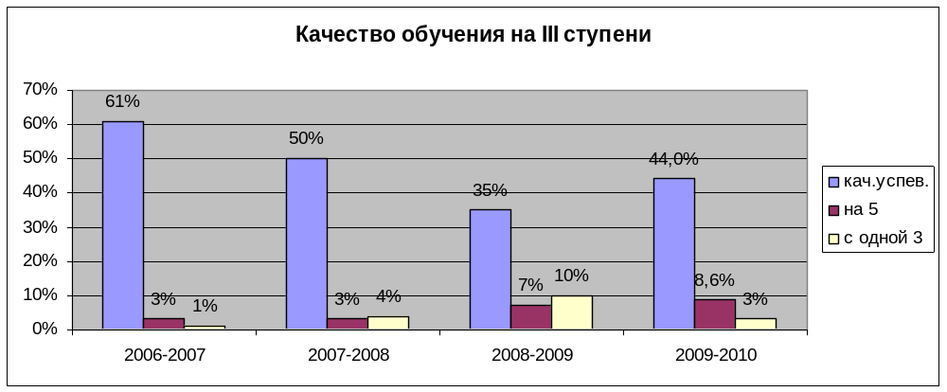
Снижение качества связано с организацией спортивных классов (выпуск 2008): классы 1-го набора зачислялись исключительно по спортивным результатам, фактически отсутствует конкурсный набор и в физико-химическом классе. По сравнению с прошлым годом ситуация начала улучшается, работа будет продолжена.Важнейшим показателем уровня качества образования продолжает оставаться итоговая аттестация обучающихся. При этом пока единственной независимой оценкой качества образования является ГИА и ЕГЭ.
Результаты экзаменов за курс основной школы.
Выбор сдаваемых предметов в 9-х классах: - физика, химия, математика в новой форме. Всего в новой форме сдавали экзамены 69% выпускников от числа выпускников. При этом 26% учащихся показали более высокий балл на ГИА по сравнению с отметкой за год. Получили аттестат с отличием в 2007-08 -3 учащихся; в 2008-09г. – 3, в 2009-10г. –1. Результаты экзаменов в новой форме представлены в приложении 6. .
Результаты экзаменов в 11 классе.
В 11-х классах 48 выпускников сдавали ЕГЭ по русскому языку, математике, другим предметам по выбору. Число выпускников, сдающих более3-х экзаменов в форме ЕГЭ, осталось на уровне прошлого года. Наиболее востребованными предметами были: обществознание, химия, физика, биология, что соответствует профильным классам лицея. (Приложение 7 ). Есть улучшение результатов по сравнению с предыдущим годом; результат по отдельным предметам выше, чем по городу. Медалисты успешно сдали ЕГЭ, при этом баллы по химии и биологии Столяровой Елены, золотой медалистки, были максимальными по городу. Выпускники, окончившие школу с золотыми и серебряными медалями: в 2007-08 -0/4 учащихся; в 2008-09г. – 2/6, в 2009-10г. – 1/3.
ВЫВОДЫ: Качество обучения стало стабильным. Лучшие результаты в параллелях 2, 3, 4, 5, 6 классов. Наиболее высокое качество в пролицейских, лицейских классах. Возросло количество отличников до 61.Имеется резерв – ребята с одной, двумя «3». Таких сегодня в лицее 56 (8%). Работа по повышению качества знаний в новом учебном году будет продолжена.
Участие лицеистов в олимпиадах, интеллектуальных конкурсах, научно-практических конференциях (Приложение 8)
Лицей является одним из лидеров города по числу победителей олимпиад, конференций, фестивалей, конкурсов, городских, областных смотров.
Ежегодно расширяется участие лицеистов в интеллектуальных состязаниях различного уровня. В лицее созданы и творчески работают лицейский олимпиадный комитет, комитет по подготовке и проведению научно-практических конференций, творческие группы по проведению интеллектуальных игр.
Выросло число участников и победителей научно-практических конференций разного уровня, предметных олимпиад (впервые выйдя на всероссийскую олимпиаду «Познание и творчество», наши ребята показали достойный результат: 29 лауреатов, 6 призёров и 1 победитель), успешно выступили наши учащиеся по химии во Всесибирской олимпиаде- 2 победителя (Рябов Сергей, Куренкова Анна), и Межвузовской олимпиаде «Будущее Сибири»-победитель Куренкова Анна.
По-прежнему активно участвуют лицеисты в сетевых играх, охват составляет до 47% учащихся лицея. Традиционная общелицейская интеллектуальная игра «Лучший лицеист» на 1-м этапе охватывает всех ребят и становится 1-й ступенькой познания, интеллектуального соревнования. Это стало результатом целенаправленной работы всего педагогического коллектива по вовлечению учащихся в разнообразные формы интеллектуальной, культурно-эстетической, социальнозначимой деятельности.
Материально-техническая база лицея.
Работа по оснащению учебных кабинетов современным оборудованием, учебными пособиями является необходимым условием материального обеспечения методической работы лицея. Грант в 1 млн.(2008г.) позволил открыть в лицее новый компьютерный класс, приобрести 2 интерактивных доски, оснастить проекционными системами 11 предметных кабинетов, расширить локальную сеть до 52 ПК, объединив все предметные кабинеты с компьютерным классом и сетью административного управления. В 2009 году МТБ лицея пополнилась оргтехникой.(Приложение 9). Успешно выполнена программа информатизации лицея на 2008-10 год (руководитель Паклина Е.П.), принята новая программа на 2011-2013г.г.
В 2009 году продолжилась работа по обновлению паспортов учебных кабинетов. Систематизация методических пособий и дидактических материалов проводится в соответствии с инструкциями по организации работы учебного кабинета, требованиями к кабинету, требованиями к составлению годового плана работы кабинета и плана перспективного развития кабинета. Приобретена классная мебель(4 комплекта), классные доски(6), магнитолы для кабинетов иностранного языка(4).
Программа «Здоровье учащихся и педагогов»
Ведущие идеи программы: «педагогика радости и успеха». Работа ведётся по направлениям: диагностика здоровья, увеличение двигательной активности, физкультурно-оздоровительная работа, правильное питание, медико-педагогическая работа с семьёй. Сохранению и развитию здоровья помогают: проведение физкультминуток на уроках и утренней гимнастики; грамотное расписание уроков; соблюдение режима прогулок в ГПД, подвижные игры на переменах; витаминизированное двух- и трёхразовое горячее питание; использование "Чистой воды"; применение методики доктора медицинских наук Л.И.Абросимовой (система упражнений на уроке для коррекции зрения, разгрузки позвоночника, упорядочения дыхания; посещение бассейна в СК «Зеленый остров» 2 раза в неделю (1-9 классы). В лицее-интернате в зимнее время организованы учебные занятия на лыжах, увеличено количество кружков повышенной двигательной активности. В начальной школе проводятся ежедневные спортивные часы на свежем воздухе, что способствует профилактике простудных заболеваний у детей, прививает интерес к занятиям физкультурой и спортом с раннего возраста.
Получена лицензия на медицинскую деятельность (срок действия до 15.08.2012). Организация медицинской работы проводится врачом-педиатром I квалификационной категории. В лицее не зарегистрировано случаев обострений хронических заболеваний желудочно-кишечного тракта, пищевых отравлений.
Социализация и социальная адаптация воспитанников
Реализуется комплексная программа «Становление», цель которой -социализация детей-сирот. Анализ работы с воспитанниками представлен в приложении 10. Лицей-интернат стал федеральной площадкой «Предпрофильная подготовка и профильное обучение для детей-сирот» в рамках благотворительной Программы «Стратегия успеха» Детского Фонда «Виктория», работа по которой началась в августе 2007г. Выпускники 2008 года (5 человек), 2009(2) и 2010(4) продолжили обучение в Вузах НСО и Санкт-Петербурга. Среди них 5 обучаются на «4 и 5», получают дополнительную стипендию от благотворительных фондов. В течении года неоднократно были проведены проверки соблюдения законодательства в отношении детей-сирот и детей, оставшихся без попечения родителей, находящихся на полном государственном обеспечении управлением образования, отделом опеки. Все замечания были устранены в ходе проверки.
4. Кадровое обеспечение учебно-воспитательного процесса
Коллектив лицея: 74 педагога, из них администрация - 5; учителя-55, воспитатели и педагоги дополнительного образования-14. Награждены медалью «За доблестный труд»-1; имеют почётные звания - 4; Почётной грамотой министерства образования и науки РФ – 6. В 2007 году звание «Лучший учитель» присвоено учителю биологии Синицыной В.В., в 2008 году учителю физики Медведевой Л.А.
В лицее работает 7 предметных кафедр. Основное назначение кафедр нашего лицея непосредственно связано с созданием условий для адаптации, становления, развития и самоcовершенствования профессиональных качеств педагогических работников. Количественной характеристикой профессионализма педагогов по-прежнему остаётся уровень квалификации. Аттестация педагогических кадров играет важную роль в управлении образовательным процессом, так как это комплексная оценка уровня квалификации, педагогического профессионализма и продуктивности деятельности работников лицея. В 2009-2010 учебном году успешно прошли аттестацию 11 педагогов лицея, из них на высшую категорию – 7, на первую категорию -4. При этом 8 педагогов прошли аттестацию на более высокую квалификационную категорию. Из 74 педработников имеют высшую категорию-25(34%), первую -31(42%), вторую -12(16 %).Всего аттестовано 92%.
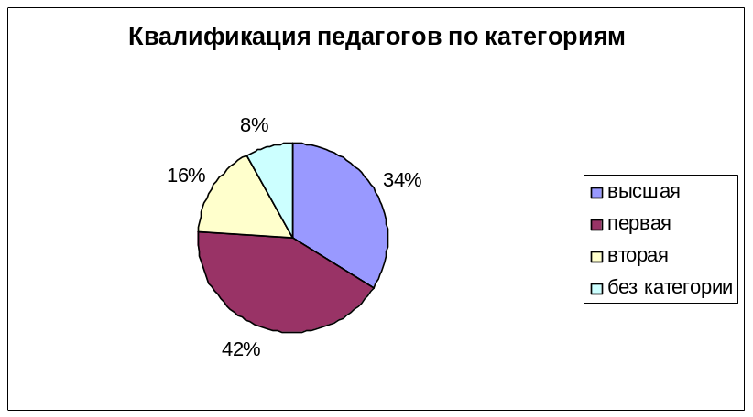
Повышение профессионализма педагога- это результат, в первую очередь, его работы по самообразованию. Была продолжена дистанционная форма повышения квалификации. Девять учителей (в прошлом году - 7) прошли дистанционные курсы, успешно выполнили итоговую работу и получили соответствующие удостоверения о повышении квалификации. В прошедшем учебном году была продолжена работа методического семинара «Технология проектирования современного урока». роведены семинары: «Формирование общеучебных компетенций», «Проблемное изложение как средство организации мыслительной деятельности обучающихся», «Проектный метод в УВП», «Исследовательский метод на уроке», «Система оценивания образовательного результатов обучающихся на основе компетентностного подхода».
Продолжили работу творческие группы педагогов.(Приложение 11 ) Опыт работы творческих групп лицея представлен на конференциях и семинарах различного уровня. Это один из путей поиска единомышленников и использования возможностей социального партнёрства для достижения поставленной цели.(Приложение 12)
Продолжена работа по целевой программе «Использование ИКТ в лицее». Одной из задач прошедшего учебного года была «внедрение ИКТ в методику преподавания общеобразовательных предметов». На основании личных отчетов учителей-предметников, которые оформляются и подаются администратору в конце каждой четверти, приводим сводные данные за 2009-2010уч.год. Общее число уроков с использованием ИКТ составило 29%, что на 21% выше, чем в прошедшем учебном году. Приведем сравнительную диаграмму количества уроков с использованием ИКТ за 2 последних года.
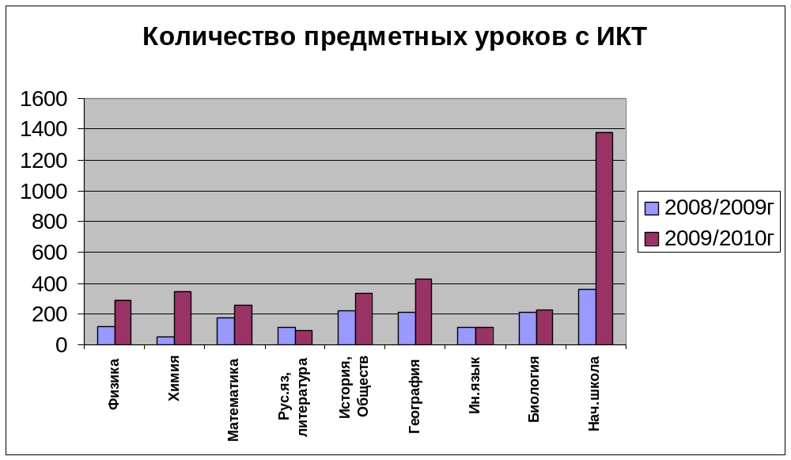
На базе лицея 22.12.09 был проведён семинар «Использование ИД в учебном процессе в начальной школе», в ходе которого проведено 8 открытых уроков. В семинаре приняли участие 32 учителя и заместителя директоров школ города. Учитель начальной школы Смаглюк Н.С. для 15 учителей из других школ города провела краткосрочные курсы в форме мастер-класса (10 часов)«Методика и технология использования ИД на уроке».
Коллектив лицея продолжает работу по внедрению ТРИЗ-технологий в УВП лицея. Результаты работы по проекту представлены в приложении 13. Наши педагоги активно участвуют в профессиональных конкурсах. (Приложение 14), что свидетельствует о высоком уровне профессионализма.

6.Оценка качества образования участниками образовательного процесса.
В лицее регулярно проводится анкетирование обучающихся и их родителей с целью выявления степени удовлетворённости условиями обучения и качества образования. Работа проводится социально-психологической службой лицея, а также классными руководителями (Приложение 15). Приведённые данные свидетельствуют о повышении степени удовлетворённости родителей таких позиций, как: организация учебного процесса, состояние воспитательной работы, организация питания, работа системы дополнительного образования, индивидуализация подхода к развитию способностей ребёнка. Данные мониторинга учащихся позволяют сделать вывод стабильном положительном отношении к традициям лицея, удовлетворённостью качеством обучения по разным предметам, удовлетворённостью взаимоотношений учащихся и педагогов. К недостаткам организации обучения относят часто меняющееся, не очень удобное расписание уроков, повышенную требовательность учителей 7-11 классов к оценке знаний учащихся на уроках, недостаточно разнообразные формы организации уроков.
При этом средний балл оценки профессионализма учителей 5-11 классов превышает 4, что свидетельствует о принятии требований, предъявляемых педагогами.
7.Итоги финансово-хозяйственной деятельности.
Для обеспечения задач по реализации образовательных программ, обучения, воспитания и содержания воспитанников в лицее в 2009-10году:
- по штатному расписанию 184,5ставок
- фактически работников 128, средняя нагрузка на работника составляет 1,44 ставки
Средняя заработная плата по лицею 21216 руб.
Учителей 24314,0 руб.
Учебно-вспомогательного персонала 18326,0 руб.
Административного персонала 43613,0 руб.
Младшего обслуживающего персонала 10591,0 руб.
Рост ЗП представлен в таблице 3.
Таблица 3. Средняя заработная плата по учреждению
Категории работающих | 2008г (руб.) | 2009г. (руб.) | 2010г (руб.)
АУП | 27000,0 | 30167,0 | 43613,0
Учителя | 19200,0 | 19464,0 | 24314,0
Педагоги, воспитатели | 11800,0 | 15932,0 | 18326,0
МОП | 9600,0 | 10340,0 | 10591,0
Всего по лицею | 16713 | 17934 | 21216
Фактически профинансировано:
в 2008г. - 36271,51 тыс. руб., т.е. 97,9 % от утвержденной сметы расходов;
в 2009г. – 41629,86 тыс.руб., т.е. 96,5 % от утвержд. сметы расходов;
за 9 мес.2010г. – 31898,33 тыс.руб., т.е. 72,8 % от утвержд. сметы расходов.
Анализ выполнения сметы доходов и расходов учреждения позволяют сделать вывод об улучшении выполнения сметы в 2010 году (по состоянию на 9 мес. 2010 года). Приложение 15 . Вырос вклад внебюджетной деятельности, в т.ч. доход от платных образовательных услуг. Сложившаяся бюджетная и внебюджетная сметы позволяют прогнозировать стабильное финансовое состояние учреждения в случае перехода в автономное учреждение в 2011 году.
8.Главные достижения в работе лицея-интерната в 2009-10 учебном году:
-разработана и реализуется Программа развития лицея на 2009 – 2012 гг»;
-стабильным остаётся качество знаний учащихся 54%, больше стало отличников (на 20 %);
-1 выпускница награждена золотой и 3 выпускника серебряными медалями;
-созданы условия для перехода на реализацию федерального компонента образовательных стандартов II-го поколения в 1 а;
-успешно проходит апробация курса « Основы религиозной культуры и светской этики» модуль III (основы мировых религий) в 4-х классах, курса «Живая инновация» в 10 классе;
-созданы условия (ресурсы, кадровое обеспечение) для расширения профилей образования на III ступени, создан класс с мультипрофильным обучением, где для каждого учащегося был сформирован индивидуальный учебный (10 а класс);
-растет мотивация выпускников – воспитанников лицея, все 4 воспитанницы планируют продолжить обучение в ВУЗах;
-продолжена работа с бердским филиалом Новосибирского колледжа Олимпийского резерва.
-продолжена работа по интеграции основного и дополнительного образования, урочной и внеурочной деятельности лицея-интерната: постепенно расширяется число внутрилицейских интеллектуальных игр и конкурсов; растет число участников; что позволяет каждому ребенку более полно раскрыть свой личностный потенциал;
-увеличивается число участников сетевых игр, дистанционных конкурсов, олимпиад
-увеличивается число олимпиад, все чаще наши учащиеся используют дистанционные формы, что позволяет им принимать активное участие в олимпиадах самого высокого уровня.
-увеличилось число участников и призеров городских конкурсов по всем направлениям;
-выросло число призеров и победителей городских олимпиад (от 26 до 36);
-выросло число призеров и победителей олимпиад областного уровня Сипачев И.. стал победителем областной олимпиады по обществознанию (учитель Ощепкова Л.Г.); Рябов С. стал победителем областной олимпиады по химии (учитель Лесных Т.П.),принял участие во Всероссийском (заключительного) этапа олимпиады, стали победителями во Всесибирской олимпиаде по химии Рябов С. и Куренкова А. (учитель Мануйлова И.В.),
-Столярова Е.(учитель Мануйлова И.В.) стала абсолютным победителем по химии во Всероссийском конкурсе «Познание и творчество» Из 35 участников конкурса 7- победителей и призеров , 29 лауреатов в 14 различных номинациях (учителя Петровская Е.А., Оболенская Л.И., Мазунина Е.А., Обрывко М.В., Мануйлова И.В, Нешпор И.В.).
- выросло число победителей и призеров в научно - практических конференциях: муниципальный уровень - с 8 до14, межрайонный уровень – 5,Всероссийский уровень «Юность. Наука. Культура. Сибирь» Столярова Е. золотая медаль, диплом I степени; Куренкова А. диплом II степени по физике (учитель Нешпор И.В.)
-продолжается работа экспериментальной площадки «Основы культуры здоровья».
-в июне для 8 – 11-х классов состоялась профильная смена «Школа Нооген или жизнь на 5+», предназначение которой в течение 2- недель посредством погружения в профильные предметы создать условия для адаптации учащихся к началу учебного года; приняли участие 11 ребят из Новосибирской области и 13 из других школ г.Бердска;
-продолжился выпуск «Лицейского вестника» (рук. Риб С.В.);
-продолжилось сотрудничество с ВУЗами г. Новосибирска (НГТУ – курсы по физике, НГУ – ГГФ и НГТУ (кафедра общее физики) кружковая работа в рамках школьного научного общества, СУНЦ НГУ для учащихся 10-11 классов),НГПУ- повышение квалификции и обучение педагогов-психологов, сопровождение работы по внедрению ТРИЗ-педагогики в УВП лицея;
-улучшилась работа учебно-вспомогательных служб лицея: психологическое сопровождения УВП (не только консультации, психол. обслуживания и сопровождения детей, но и активные формы – психологические тренинги), работа логопедической служба;
-вырос профессиональный уровень педагогов (из 11 прошедших аттестацию, 3 повысили квалификационную категорию);
-все активнее педагоги лицея представляют свой опыт на международных и Всероссийских конференциях (6 конференций - 9 участников), в средствах массовой информации: издательский дом «Первое сентября» - 4, «УГ» - 2, «Педагогический калейдоскоп» - 8, выпущен сборник творческих работ педагогов «ТРИЗ-технология как средство формирования инновационного мышления школьников» – 13 работ, издается сборник МУ ЦРО «Формирование системы духовно - нравственных ценностей лицеистов», в котором будут опубликованы работы 14 педагогов.
-улучшилась МТБ, в т.ч. за счет приобретения новых интерактивных досок, учебного оборудования, программного обеспечения; в общежитии лицея для воспитанников созданы условия, приближенные к домашним;
-планово расширяется участие общественности в управлении ОУ (расширен состав членов Совета Учреждения; о жизни лицея-интерната информация регулярно появляется в местных СМИ (газета «Бердские новости» и радио «Бердск»), «Педагогическом калейдоскопе», «Учительской газете», телерепортажах местного телевидения и канала «Россия»;
- растёт общее число учеников, желающих обучаться в лицее;
-выигран областной конкурс на открытие специализированного класса с углубленным изучением химии и проведён набор в классы химического профиля (9 – 10классы), где число детей из других школ составляет около 50%.

Приложение 1
Приоритетные задачи образовательной программы лицея.

1.Повысить качество обучения посредством:
- расширения вариативности образовательных программ, реализуемых в лицее;
- внедрения индивидуальных образовательных траекторий (программ);
- внедрения программ и технологий проблемно-ориентированного обучения на основе ТРИЗ;
- повышения мотивации обучения через вовлечение обучающихся в проектную, творческую конкурсную деятельность.
2.Использовать здоровьесберегающие технологии.

3.Продолжить реализацию программы «Социализация и подготовка к профессиональному самоопределению воспитанников лицея –интерната».

4. Продолжить организацию летних каникулярных профильных смен.

5. Повышать профессиональное мастерство педагогов лицея.

6. Продолжить внедрение ИКТ – технологий в образовательный процесс.

7.Продолжить внедрение элементов ТРИЗ–педагогики в УВП лицея.

8.Обеспечить обобщение и распространение педагогического опыта лучших педагогов лицея.

9.Повысить эффективность воспитательной работы в лицее-интернате, обеспечив активизацию работы лицейского самоуправления.

Модели выпускников Приложение 2,3,4
Выпускник начальной школы обладает следующими качественными характеристиками:
- любознательность (потребность и интерес к познанию окружающего мира);
- самоуважение; понимание собственной ценности для себя, близких и родных людей;
- эстетический вкус (умение видеть красоту окружающего мира, обладать чувством прекрасного);
- сформированность умений и навыков деятельности в коллективе сверстников, умений устанавливать добрые, коллективные отношения и участвовать в совместной деятельности в группе;
- сформированность ключевых компетентностей на I уровне требований к деятельности учащихся;
- знания правил организованного, нравственного поведения; умение правильно оценивать свои действия, поведение одноклассников, соблюдать порядок и дисциплину в школе и общественных местах;
- знание и выполнение правил личной гигиены, соблюдение режима дня, стремление стать сильным, быстрым, ловким и закаленным;
- умениями по оценке и самооценке своих учебных действий;
- владение информационной грамотностью;
умение заниматься урочной и внеурочной проектной деятельностью.
Выпускник 9-го класса обладает следующими качественными характеристиками:
- сформированностью ключевых компетентностей на II уровне требований к деятельности учащихся;
- адекватной самооценкой, которая лежит в основе положительной «Я-концепции», важным признаком которой являются:
- твердая убежденность в импонировании другим людям;
- уверенность в своей способности в какой-либо деятельности;
- чувство собственной значимости.
- умением высказывать и отстаивать свою точку зрения; владеет навыками неконфликтного общения; способен строить и вести общение в различных ситуациях;
- отличается умением видеть и понимать прекрасное в искусстве и окружающей жизни;
- в общественной и трудовой деятельности обладает высоким уровнем добросовестности и инициативы;
- испытывает потребность в здоровом образе жизни;
- умеет составлять план самостоятельной работы, проводить анализ проделанной работы;
- умеет работать с информацией;
обладает социальными компетентностями.
Выпускник школы:
- обладает сформированными ключевыми компетентностями на III уровне требований к деятельности учащихся;
- обладает глубокими знаниями, позволяющими учиться в вузе, способен к рефлексии;
- обладает сформированной положительной «Я-концепцией», чувством собственного достоинства и потребностью в самореализации;
- знает и адекватно оценивает свои способности, возможности, качества;
- владеет знаниями и умениями, соответствующими требованиям учебных программ школы;
- умение проводить самоанализ учебных достижений;
- умение ориентироваться в мире социальных и нравственных ценностей и проблем;
- толерантное отношение к действительности (в суждениях, поведении, оценке событий);
- владеет культурой общения и поведения, ведет здоровый образ жизни;
- умеет работать с разными источниками информации;
- умеет творчески выполнять задания, владеет навыками аргументированной речи, навыками публичных выступлений, навыки ведения дискуссии.
способен научно излагать текст, у него сформированы навыки разработки, принятия и выполнения решений в классе и лицее.
Приложение 5

10 -11 классы элективные курсы
Название элективного курса | Часы | Учитель | Количество обучающихся, выбравших ЭК
 |  |  | 10 класс | 11 класс
Химия и производство | 36  70 | Альчугова О.В.  Лесных Т.П. | 20 | 12
Психология | 36  70 | Зевак Е.Г. | 17 | 9
Деловой русский | 36 | Баянова Т.А. | 10
Художественная культура: Россия и мир | 36 | Швыдкова А.А. | 13
Сайтостроение | 36 | Паклина Е.П. | 7
Экспресс-математика | 36 | Мануйлова Г.В. | 8
Геоэкология | 36 | Попова Т.Я. | 2
Решение задач по генетике | 36 | Лесных Т.П. | 8
Решение творческих задач по физике | 36  70 | Нешпор И.В.  Нешпор И.В. | 10 | 11
Биохимические процессы клетки | 36 | Лесных Т.П. | 3
Уравнения в школьном курсе | 36 | Ильина Е.В. | 12
Экология и Человек | 70 | Синицына В.В. |  | 16
Русская литература | 70 | Ковалева М.Н. |  | 8
Решение творческих задач по химии | 70 | Мануйлова И.В. |  | 14
Планиметрия. Стереометрия | 70 | Ильина Е.В. |  | 20
Основы потребительских знаний | 70 | Ощепкова Л.Г. |  | 6
Правоведение | 70 | Ощепкова Л.Г. |  | 16

Результаты ГИА Приложение 6

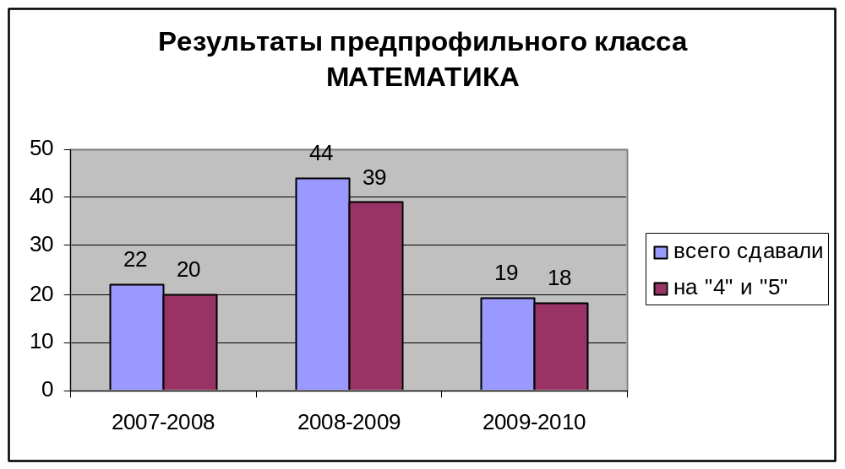

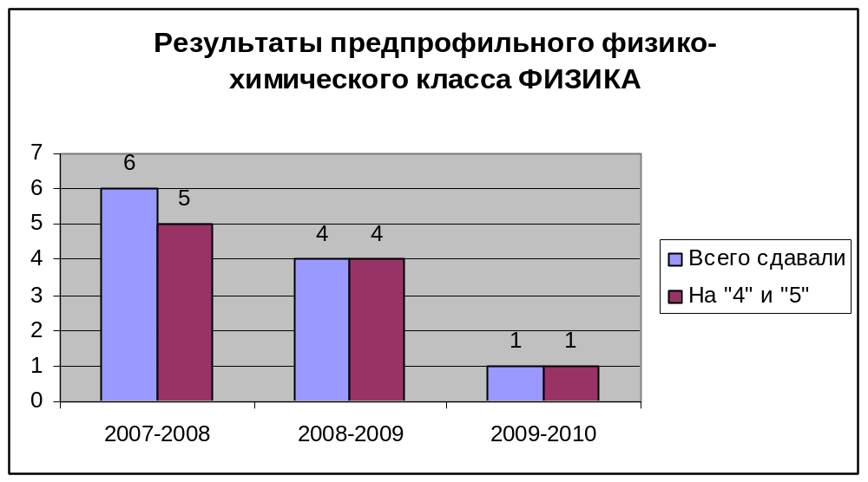

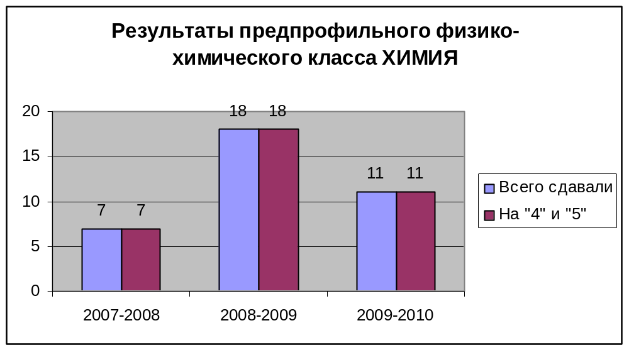

Приложение 7
Результаты ЕГЭ 2009-2010 учебный год (11 класс)

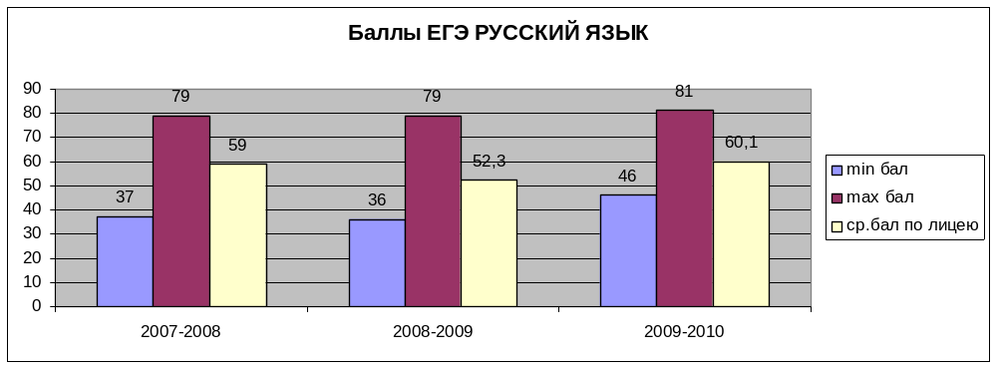

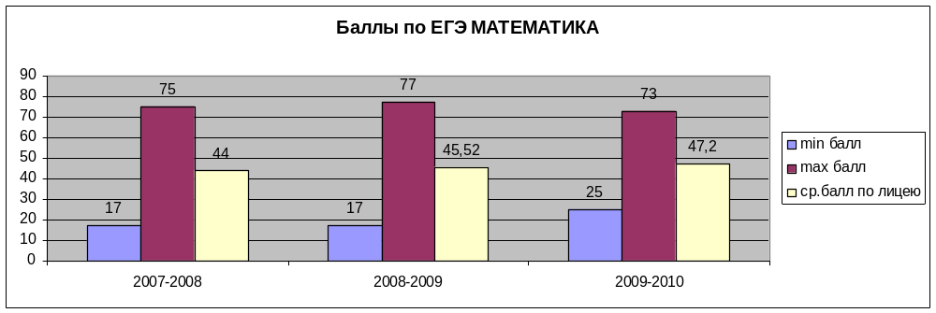

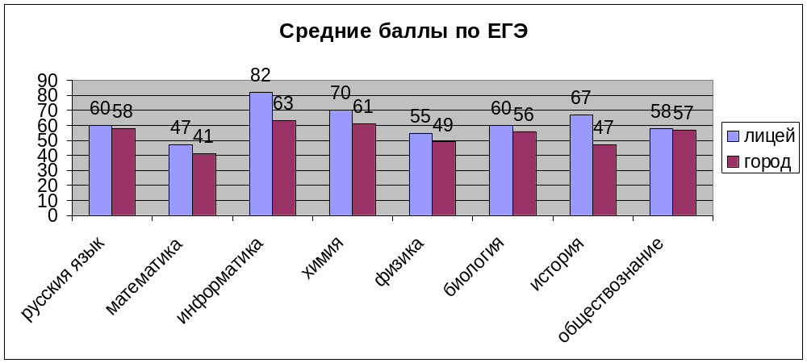

Приложение 8
Достижения учащихся в интеллектуальных конкурсах, олимпиадах в 2009-10
1. Участие в научно – практических конференциях
 | 2008 - 2009 |  | 2009 - 2010
Уровень | Количество  участников | Результат | Количество  участников | Результат
Школа «Познаю мир» | 59 | 10 победителей, 21 призер | 63 | 17 победителей, 28 призер
Город «Учение с увлечением» | 14 | химия - 1победитель, 1призер (учитель Мануйлова И.В.)  география – 1призер  (учитель Попова Т.Я.)  история – 1призер (учитель Евдокимова Г.П.)  информатика – 1 победитель (учитель Паклина Е.П.) | 8 – начальная школа  16 – старшая школа | 2 победителя – (учителя Обрывко М.В., Озерец О.А.)  12 – победителей и призеров  химия - 2 победителя, 3 призеров (учитель Мануйлова И.В.)  Экология – 2победителя (учитель Мануйлова И.В.)  Литература – 1призер (учитель Баянова Т.А..)  физика – 1призер (учитель Нешпор И.В.)  ЗОЖ – 1победитель (учитель Нешпор И.В.)  Французский язык – 1 призер (учитель Полярус К.С.)  Литература – 1призер (учитель Баянова Т.А..)
СЮН | 4 | 3 призовых места
Межрайонная конференция естественных наук |  |  | 8 | 5 призеров (Торопчина И.В, Смаглюк Н.С., Обрывко М.В., Озерец О.А.)
Регион  «Эврика» | 2- химия | Диплом участника (учитель Мануйлова И.В.)
Сибирская геологическая конференция |  |  | 3 –геология, физика | Диплом участника (учитель Нешпор И.В.)
Всероссийский конкурс исследовательских работ «Портфолио учащегося» | 1 -физика | Диплом (учитель Нешпор И.В.) | 9 | Диплом (учителя Петровская Е.А. – 2,Оболенская Л.И. – 3,Смаглюк Н.С. – 2, Озерец О.А. – 1, Обрывко М.В. – 1)
Всероссийская открытая научно – практическая конференция «Юность. Наука. Культура. Сибирь» | 1 - физика | Лауреат II степени (учитель Нешпор И.В.) | 2 – медицина  физика | Лауреат I степени золотая медаль (учитель Нешпор И.В.)  Лауреат II степени (учитель Нешпор И.В.)

2. Участие в предметных олимпиадах
 | 2008 - 2009 |  | 2009 - 2010
Уровень | Количество участников | Результат | Количество участников | Результат
школа | 917 | 143 победителей и 109 призеров | 1024 | 74 победителя и 252 призеров
Город  Всероссийская олимпиада  школьников | 91 | 11 победителей и 20 призеров  Учителя:  Алексеенко Ю.В. – 2 призера  Демахин И.Ю. – 3 призера  Евдокимова Г.П. -1 призер, 1победитель  Леванова Л.В. –1 победитель  Мануйлова И.В. – 2 победителя  Медведева Л.А. – 1призер,1 победитель  Нешпор И.В. – 1 победитель  Нефедова Л.М. – 2 призера  Ощепкова Л.Г. – 3 призера  Полярус К.С. -1 призер, 1победитель  Попова Т.Я. – 1 призер, 1 победитель  Синицына В.В. - 4 призера  Швыдкова А.А. – 2 победителя  Шевченко Е.Б. – 1 победитель  Начальная школа – 2 победителя и 2 призера: Оболенская Л.И., Петровская Е.А. | 105 | 12 победителей и 24 призеров  Учителя:  Алексеенко Ю.В. – 3 призера  Воронкина М.В. – 3 призера  Евдокимова Г.П. - 4 призера  Леванова Л.В. –1 победитель, 3 - призера  Ларионова И.А. - 2 призера,  Ковалева М.Н. –1 победитель  Лесных Т.П. – 2 победителя,2 - призер  Медведева Л.А. –2 победитель  Ощепкова Л.Г. – 2 призера, 3 победителя  Синицына В.В. - 1 призер  Швыдкова А.А. – 2 победителя, 1 - призер  Шевченко Е.Б. – 1 победитель  Юдин Е.В. – 1 призер  Начальная школа – 2 победителя и 3 призера: Обрывко М.В., Озерец О.А.
Межрайонная олимпиада младших школьников | 6 | 1победитель, 1 призер (учителя Оболенская Л.И., Петровская Е.А.) | 8 | 2 победитель, 3 призера  (Обрывко М.В., Озерец О.А.)
Областная олимпиада по криптографии | 18 | 1 победитель (учитель Ильина Е.В.)
Область  Всероссийская олимпиада  школьников | 9 - (химия, физика, история, география, экология, астрономия, физическая культура) | 1 победитель - история (учитель Швыдкова А.А.),  1 призер - физическая культура (учитель Демахин И.Ю.) | 9 - (химия, история, биология, экология, обществознание, право) | 1 победитель - история (учитель Ощепкова Л.Г.),  1 призер - химия (учитель Лесных Т.П.
Область  Межвузовская олимпиада «Будущее Сибири» |  |  | 1(химия) | 1 победитель (учитель Мануйлова И.В.)
Область  Всесибирская олимпиада |  |  | 2(химия) | 2 победителя (учителя Мануйлова И.В., Лесных Т.П.)
XXXVIСибирская геологическая олимпиада |  |  | 1(геология) | 1 –диплом участника
Российская олимпиада EF EDUCATION 5- 7кл. | 29 | Сертификаты участников
Всероссийская олимпиада «Познание и творчество»  1 – 11 классы. |  |  | 35 | 1 –победитель (учитель Мануйлова И.В.)  6 –призёра (учителя Оболенская Л.И., Мануйлова И.В., Мазунина Е.А.)  29 – лауреатов (учителя Петровская Е.А.,Оболенская Л.И., Мазунина Е.А., Обрывко М.В., Мануйлова И.В., Нешпор И.В.)
Россия  Всероссийская олимпиада  школьников | 2 – (история, физическая культура) | Сертификаты участников - 2(учителя Швыдкова А.А., Демахин И.Ю.) | 1 – (химия) | Сертификаты участников - 1(учитель Лесных Т.П..)

3. Участие в сетевых олимпиадах и конкурсах
 | 2008 - 2009 |  |  | 2009 - 2010
Название сетевого конкурса | Количество участников | Результат | Учитель | Количество участников | Результат | Учитель
Кенгуру | 343 | Золотая сотня области - 1 | Оболенская Л.И. | 332 | Золотая сотня области - 1 | Черненок О.А.
Русский медвежонок | 446 | Золотая сотня области – 2 | Черненок О.А.  Гладких Т.И. | 325 | Золотая сотня области – 2 | Черненок О.А.  Гладких Т.И.
Золотое руно | 256 | Золотая сотня области - 1 | Швыдкова А.А. | 326 | Золотая сотня области - 2 | Швыдкова А.А.  Ощепкова Л.Г.
Английский бульдог | 55 | 12 место в регионе | Леванова Л.В. | 54 | 1- Золотая сотня | Ларионова И.А.
Лукоморье | 150 | - | - | 251 | 7 – Золотая сотня | Черненок О.А., Мануйлова И.В., Новикова Л.В.
КИТ - Компьютеры, информатика, технологии | 72 | 1 - Золотая сотня области | Паклина Е.П. | 25
КИО – Конструируй, изобретай, оптимизируй |  |  |  | 1 | III место | Паклина Е.П.
Дистанционная олимпиада «Авангард» |  | 1 место | Медведева Л.А.
Участие в интеллектуальных играх
 | 2008 - 2009 |  |  | 2009 - 2010
Уровень | Количество участников | Результат | Ответственный | Количество участников | Результат | Ответственный
Лицейская игра «Самый умный лицеист» | 642 | 11 победителей в параллелях | Нешпор И.В. | 743 | 11 победителей в параллелях | Нешпор И.В.
Городская интеллектуальная игра | 12 (командное) | 1 место | Попова Т.Я | Конкурс не проводился
Городской турнир юных физиков | 4 (командное) | 3 место | Медведева Л.А.,  Нешпор И.В. | Конкурс не проводился
Областной конкурс по представлению и защите творческих проектов и решению задач методами ТРИЗ | 12 | 1место в командном зачете, в личном зачете 1место, 2место | Паклина Е.П. | Конкурс не проводился

Приложение 9
Показатели выполнения программы информатизации

 |  | 2007-08 | 2008-09 | 2009-10
1 | Количество обучающихся в лицее, всего | 579 | 683 | 702
2 | Количество учителей, всего | 41 | 46 | 55
3 | Количество компьютеров в лицее | 50 | 62 | 74
4 | Среднее число учеников на 1 комп. место | 11,5 | 11 | 11
5 | Количество компьютерных классов | 1 | 2 | 2
6 | Количество ПК в классах ИВТ (18 + 10) | 13 | 25 | 28
7 | Количество ПК для других предметов | 12 | 18 | 23
8 | Количество серверов | 1 | 2 | 3
9 | Количество ПК для административной работы | 4 | 6 | 7
10 | Количество ПК для педагогических работников | 15 | 21 | 27
11 | Подключено ПК к локальной сети | 23 | 45 | 52
12 | Количество ПК, имеющих выход в Интернет | 23 | 45 | 52
13 | Количество учителей, регулярно использующих ПК для подготовки к уроку | 28 | 39 | 55
14 | Количество учителей, использующих компьютер на уроках | 16 | 34 | 42
15 | Количество интерактивных досок | 1 | 5 | 8
16 | Наличие сайта, электронной почты | да | да | да

Приложение 10
Социализация и социальная адаптация детей – сирот и детей, оставшихся без попечения родителей
Цель: формирование, становление и развитие социально активной личности воспитанника интерната, умеющего полноценно жить и работать в современных социально-экономических условиях.
Основными направлениями деятельности являются:
- круглосуточное, круглогодичное содержание воспитанников в Учреждении на основе полного государственного обеспечения до достижения ими 18 -летнего возраста;
- реализация образовательных программ, вариативных воспитательных программ, направленная на решение задач формирования общей культуры личности, адаптации личности к жизни в обществе, создания основы для осознанного выбора профессии;
- создание условий для качественного педагогического сопровождения, адаптации, реабилитации и интеграции воспитанников Учреждения в общество;
- обеспечение охраны здоровья и создание благоприятных условий для разностороннего развития личности, в том числе возможности удовлетворения потребности воспитанников в самообразовании и получении дополнительного образования
Основными целями учебно-воспитательного процесса являются:
- полноценная социально-психолого-педагогическая реабилитация и социальная адаптация воспитанников, осуществляемая на принципе дифференцированного подхода к детям;
- обучение и воспитание в интересах личности ребенка;
- содействие общекультурному, интеллектуальному и личностному становлению воспитанников, развитие их творческих способностей и воображения, навыков самообслуживания, общежития и гражданского поведения, приобщение к общечеловеческим ценностям;
- формирование у воспитанников системы знаний и умений, обеспечивающих интеграцию личности в современное общество, и возможность получения в дальнейшем профессионального образования;
- воспитание духовной культуры личности как основы ее нравственной и социальной зрелости;
- охрана прав и интересов воспитанников;
- повышение роли семьи в воспитании;
Основными задачами являются:
- диагностика причин трудностей, возникающих у детей и подростков, осуществление мер по их устранению;
- создание в интернате условий для проживания воспитанников максимально приближенных к домашним;
- создание условий для интеллектуального, нравственного, коммуникативного, эстетического и физического развития;
- создание условий для общения и совместной деятельности старших и младших воспитанников;
- создание условий для дальнейшего выбора профессии с учетом индивидуальных особенностей ребенка;
- способствовать формированию и развитию семейных ценностей;
В настоящее время в интернате проживает 39 детей. Это -
дети старше 14 лет - 29 чел.
дети из города Бердска - 25 чел.
иногородние детей - 14 чел.
дети, получающие пенсию - 13 чел.
Из них сирот - 4 чел.
дети, имеющие инвалидность - 3 чел.
дети, родители которых лишены род.прав - 33 чел.
дети, родители, которых ограничены в правах - 2 чел.
дети, получившие паспорт - 26 чел.
стоящие на льготной очереди - 17 чел.
Собственники жилья - 5 чел.
закрепленное жильё - 17 чел.
За 2009 – 2010 учебный год прибыли Крылова К., Рыбаков А. (Коб-Кордон), Юшкова В., Нурулин В., Гуляева Д., Селиванова А. (лишение опеки), Куракова А. – без статуса. Выбыла – Сальник С. – переведена в Черепановский д/д VIII вида.
Для создания оптимальной системы обучения и воспитания детей, обеспечения охраны жизни и здоровья воспитанников в условиях интерната установлен сменный режим работы на группе работают 5 воспитателей, за каждым закреплена группа детей (от 6 до 8 чел.) На каждого ребенка ведется карта индивидуального развития, куда входят следующие параметры: анкетные данные, характеристика – составляется 1 раз в полугодие, ведомость годовых оценок, расписание дополнительных занятий, лист соц.педагога, лист психолога с рекомендациями для воспитателя, лист достижений и успехов, лист замечаний, общение с родственниками, грамоты, дипломы, сертификаты. Учитывая возрастные особенности, семейные узы, товарищеские чувства, сформированы две группы воспитанников. Для каждой группы составлен режим работы и план воспитательной работы, где отражается занятость детей во время учебных дней и в выходные. На каникулярное время составляется отдельный план мероприятий.
Воспитательная работа ведется в соответствии с программой «Становление», данная программа должна помочь ребенку выработать умение и привычку осмысливать окружающую действительность, понимать и владеть современным поведением и общением, а также сформировать способность к самообслуживанию, саморегуляции, самоконтролю и самооценки. Программа составлена из нескольких блоков (граждановедение, здравоведение, этикет, общение,домовведение, право, экономика, семья, профессия) и рассчитана на все годы воспитания ребенка в интернате. Она проводится психологом (диагностика профессиональных склонностей и интересов), социальными педагогами (через индивидуальные и групповые беседы, на занятиях кружка «Облик»), воспитателями (через экскурсии, игры, индивидуальные и групповые беседы, посещение театров, кинотеатров, культурно-массовых мероприятий, проведение праздников на группе). Дополнительное образование – Степанова М. закончила детскую школу искусств «Берегиня», мальчишки посещали секцию «вольной борьбы», но в этом году больших успехов нет. Сальник С., Захарова Ал., Кайгородова О., Афанасьева А., Полякова К. студию «Меланж», где участвовали в областном конкурсе «Модная провинция». Секцию фехтования – Грасманюк Н. Олиферчик А. под руководством Асатрян А. А. принимала достойное участие во всех музыкальных мероприятиях городского, областного и международного уровня. Наши воспитанники принимали участие во всех сетевых играх. Среди воспитанников обучающихся по программе VII вида, это Полякова Катя, Поляков Сергей, Захаров Никита, Игнатова Дмитрий, Захарова Анна, Сидоренко Андрей. Успешно год закончили - 4 чел. (Аликин М., Олиферчик А., Алексеева К., Догадина Э.0
Проблема – это пропуски уроков без уважительной причины и опоздания. Количество пропусков связано и с тем, что в I и в IV четвертях наши воспитанники проходили диспансеризацию, многим было назначено мед. обследование. По результатам диспансеризации 8 человек отдохнули и пролечились в санатории «Березка», 8 человек отдохнули и пролечились в санатории «Электрон». Опоздания связаны с курением, практически все ребята и некоторые девушки курят. За систематические опоздания, пропуски уроков без уважительной причины, самовольные уходы, курение, сквернословие неоднократно разбирались на школьных и городских комиссиях следующие воспитанники Титов М. (с вынесением штрафов), Захаров А. (выговор, исправительный срок), Быстров В. (выговор, исправительный срок), Степанова М. (выговор, с лишением стипендии), Петрова К. (на учет в наркологии), Сидоренко А. (на учет в наркологии), Власенко Д. (выговор, исправительный срок), Рыбаков А. (с предупреждением о переводе), Бабарыкин Д. (исправительный срок, с лишением стипендии), Зыкин М. (исправительный срок, с лишением стипендии), Поляков С. (выговор, с лишением стипендии) Тарасова Е. Бабушкина А. (с вынесением штрафа), Куракова А.
С 2009 г. был разработан проект «Политехническая школа Лицея-интерната № 7». В проекте обозначены цели, задачи деятельности, основные направления деятельности, указаны участники учебно-производственного процесса. 22 октября 2009 приказом администрации НСО № 1076 «О приеме учащихся 8 – 10 – ых классов на профессиональное обучение в учреждения НПО» лицей-интернат № 7 г. Бердска включен в контрольные цифры приема обучающихся в учреждения НПО по программам профессиональной подготовки, за счет средств областного бюджета. Установлен период освоения программ профессиональной подготовки – 2 года.
Для лицея-интерната № 7 г. Бердска определены профессиональная подготовка по профессии – повар на базе ГБОУ НПО НСО «Профессиональное училище № 16», план набора – 15 чел. Слесарь по ремонту автомобилей на базе ГБОУ НПО НСО «Профессиональный лицей № 38», план набора – 10 чел. Приказом № 366 от 16.09.2009 лицея-интерната определены группы для обучения профессиональной подготовки по профессии – повар, слесарь по ремонту автомобилей.
Занятия начались с 01.10.2009 г. Постоянно занятия посещали Быстров В., Тихонова К., Першина К., Юшкова В., Ушатов Е., Ушатов Б., Золотарев В., Мельников М. В декабре все ребята успешно сдали первые зачеты. Занятия в по профессии – слесарь по ремонту автомобилей, на базе ПЛ № 38 начались с декабря 2009 г.
Сотрудничество с благотворительным фондом «Катрен» продолжено: репетиторские услуги выпускникам, приобретение учебной литературы, медикаменты, денежные вознаграждения хорошистам, подарки участникам программы «Хочу учиться», диагностирование по профессиональной пригодности в центре профдиагностики г. Новосибирска.

Приложение №11

Творческие группы педагогов лицея
- Здоровьесбережение младших школьников (2009-2010)
Цель: сохранение здоровья детей в урочное и неурочное время, как необходимое условие и критерий качества образования. Состав группы: учителя начальных классов.
- Дистанционная Математическая Школа «школа +»
Цели: популяризация математики и повышение интереса к ней учащихся; обучение учащихся решению нестандартных задач; развитие логических способностей;
Состав группы: Озерец О.А., Черненок О.А., Понедельченко Е.Г - 3 класс, Смаглюк Н.С., Обрывко М.В. – 4 класс, Распопова Е.Н. - 5 класс.
- Метод проектов в начальной школе
Цели: Повышение качества образовательной среды
Гарантии безопасности и здоровья в школьной среде
Состав группы: Петровская Е.А., Оболенская Л.И., Обрывко М.В., Озерец О.А., Черненок О.А., Новикова С.А., Фигуренко Н.В., Талалаева Н.И., Смаглюк Н.С.
- Каникулярная школа
Цель: разработка и проведение программ профильных смен летней каникулярной школы.
Группа существует уже седьмой год - это временная творческая группа учителей работающих по гибкой системе. На июньскую смену 2010 года разработан проект профильной смены «Школа Нооген или жизнь на 5+» для учащихся 8 – 11 классов. Разработаны и апробированы программы учебных курсов.
- Гендерный подход в обучении юных хоккеистов в начальной школе
Цель: создание модели для успешной социализации личности в условиях гендерного подхода в начальной школе.
Группа работает третий год. Состав группы: Понедельченко Е.Г., Мазунина Е.А., Талалаева Н.И.. Участники группы приобрели уникальный опыт в направлении работы спортивных классов. Активно представляют свой опыт на городском, областном уровнях. Приняли участие во второй Всероссийской конференции «Гендерное образование в России» в г.Красноярске.
- Одаренные дети
Цель: создание системы выявления и психолого-педагогического сопровождения одаренных детей.
В течение года совместно со специалистами МПСС «Дарс» был проведен мониторинг учащихся. Опыт работы группы представлен на Всероссийской конференции в г.Томске в марте 2010.
- Теория решения изобретательских задач
Цель: освоение ТРИЗ-технологий и применение их в УВП учителями-предметниками
Группа работает второй год при сотрудничестве с НГПУ, под руководством Теребило Г.И..в марте был издан сборник выпускных работ учителей.

Приложение 12

Участие в конференциях и семинарах
различного уровня (2009 -2010гг.)
Мануйлова И.В. ,  директор лицея  Мануйлова Г.В. ,  учитель математики | Международная научно – практическая конференция «Регионы для устойчивого развития: образование и культура народов Российской федерации» (г.Новосибирск) | Выступление  на пленарном заседании
Паклина Е.П. ,заместитель директора, руководитель лаборатории ТРИЗ – педагогика | Международная конференция  « Новые технологии в обучении и воспитании»  (г.Красноярск, март 2010г) | Выступление  на пленарном заседании
Мануйлова И.В. ,  директор лицея | III Всероссийская ассамблея «Достояние образования»  (г. Москва май 2010г.) | Выступление на пленарном заседании
Понедельченко Е.Г. ,  учитель начальных классов  Мазунина Е.А.,  учитель начальных классов | Первая Всероссийская конференция «Опыт и перспективы поло – личностного (гендерного) образования в России» (г.Красноярск) | Выступление  на пленарном заседании
Мануйлова И.В,  директор лицея  Нешпор И.В.,  заместитель директора лицея | Всероссийская конференция "Создание интегрированного образо-вательного пространства для развития детской одаренности: детский сад - школа - университет" (г. Томск, март 2010 г.) | Выступление  на пленарном заседании
Паклина Е.П., зам. директора, руководитель лаборатории ТРИЗ - педагогика  Мануйлова Г.В.,  учитель математики | Областной круглый стол с участием Губернатора НСО в рамках встречи с научно-педагогической общественностью НГПУ | Презентация материалов  «ТРИЗ – педаго-гика – универ-сальная техноло-гия развития»
Мануйлова И.В.,  директор лицея  Мануйлова Г.В., учитель математики | Областная конференция «Гарантируя будущее» | Выступление на пленарном заседании, выступление на секции
Мануйлова И.В,  директор лицея,  Нешпор И.В.,  заместитель директора лицея | Областная конференция «Профильное обучение: Тенденции и перспективы (опыт регионального управления) (г.Новосибирск) | Выступление на секции
Мануйлова И.В,  директор лицея | X съезд работников образования Новосибирской области, 25 августа 2010 | Выступление  на пленарном заседании

Приложение 13.
Внедрение ТРИЗ-технологий в УВП лицея.
20-24 февраля 2010г на базе лицея-интерната прошел обучающий семинар «Решение открытых задач и их применение в образовании». Семинар провел Мастер ТРИЗ, ведущий сотрудник Лаборатории Образовательных Технологий, автор книг «Открытые задачи по физике», «Интеллектуальное айкидо» Камин А.Л. (Украина). Среди участников семинара 24 педагога лицея и 5 – представители Центр «ДАРС» и МОУ ДОУ№4,16.
Программа семинара:
Тема: | 40ч. | результат:
Развитие творческого воображения | 2 | Ознакомление со способами развития воображения.
Классификация открытых задач.  Уровни задач. | 2 | Умение выявить «жанр» и уровень открытой задачи
Решение открытых задач. Алгоритм решения исследовательских задач.  Проект как цепочка открытых задач. | 19 | Освоение исследовательской деятельности при решении задач.
Приемы активизации мышления, использование аналогий. | 2 | Умение распознавать стереотипы и преодолевать их. Умение переносить способы мышления в новые ситуации
Составление исследовательских задач. | 4 | Умение превращать проблемные ситуации в сформулированную задачу
Групповые формы решения задач. | 8 | Умение решать задачи в группе и руководить подобным процессом. Освоение групповых форм: мозговой штурм, командный бой, игровой тренинг.
Этапы развития коллектива (команды). Диагностика этапов развития. | 3 | Умение определять, на какой стадии развития находится коллектив(команда), предвидеть нежелательные направления развития и корректировать их

Результаты анонимного анкетирования участников курсов (после завершения курсов) из числа наших 24 педагогов
Вопрос1. Какая часть (%) времени семинара прошла с пользой для Вас лично?
<50% | 1 чел
50-70% | 7 чел
71-100% | 16 чел
Вопрос2. Какой процент материала Вы лично хотите попробовать в своей работе?
10-30% | 7 чел
31-70% | 10 чел
71-100% | 7 чел

Вопрос3. Хотите бы Вы продолжения обучения? 21 человек из 24 ответили «Да».
Новым этапом проекта стало объединение усилий педагогических коллективов лицея и МОУ ДОУ №16 «Белочка»(заведующая Фахрутдинова С.А.)
Социальное партнерство ДОУ №16 «Белочка» и лицея-интерната №7 направлено на решение проблемы «Формирование непрерывного ТРИЗ-образования в системе «Детсад-Школа». Были проведены совместные методические семинары для воспитателей детского сада и учителей начальной школы, открытые занятия с воспитанниками групп предшкольной подготовки и учениками начальной школы, проводимой на базе лицея для родителей. Среди зачисленных первоклассников -25-воспитанники д/с № 16. В новом учебном году нужно продолжить психолого-педагогическое сопровождение этих детей, сравнивая показатели с контрольной группой детей, пришедших из других ДОУ.
В начале 2-й четверти 2009-2010 учебного года была выстроена программа обучения ТРИЗ с 1-10 классы. За основу были взяты заимствованные программы учителей-тризовцев, которые были выбраны для апробации в течение учебного года.
Программа обучению учащихся ТРИЗу
 | Класс | Программа | Автор | Форма
Нач.школа | 1 | Мир загадок | С. Гин (г. Гомель) | элементы урока и внеурочных занятий
Нач.школа | 2 | Мир человека | С. Гин (г. Гомель) | элементы урока и внеурочных занятий
Нач.школа | 3 | Мир Фантазии | С. Гин (г. Гомель) | элементы урока и внеурочных занятий
Нач.школа | 4 | Мир логики | С. Гин (г. Гомель) | элементы урока и внеурочных занятий
Ср.звено | 5 | Спецкурс ТРИЗ | Л.Захарова, О.Полынцева (ИПКРО, г.Чита) | внеурочная
Ср.звено | 6 | Спецкурс ТРИЗ | Л.Захарова, О.Полынцева (ИПКРО, г.Чита) | внеурочная
Ср.звено | 7 | Психология творчества | Т.В.Шушакова, «Дарс», г.Бердск | внеурочная
Ср.звено | 8 | Психология творчества | Т.В.Шушакова, «Дарс», г.Бердск | внеурочная
Ст.звено | 9 | Спецкурс ТРИЗ | Медведева Л.А. | внеурочная
Ст.звено | 10 | Спецкурс ТРИЗ | Медведева Л.А. | внеурочная
Ст.звено | 10 | Живая инновация. Мышление XXI века. | С.Л. Лесков | урочная

Для 5-6 классов занятия по ТРИЗ начались с 1 декабря 2009г. Перед обучением ТРИЗ 14.11.2009г был проведен входной контроль уровня креативности по тесту Торренса; выходной мониторинг проводился 20-25.05.2010г. Уровнем креативности считается так называемый Балл Торренса.
Контрольным классом был взят класс 7а, в котором занятия по ТРИЗ не проводились. Полученные результаты приведены в таблице1.
Выводы:
Общий сравнительный анализ диаграмм Приложения 1 указывает на более благоприятные условия развития творческого мышления для учащихся 5-6 классов (в которых занятия проводились в течение полугода, 1 занятие в неделю, всего за учебный год 23 занятия в каждом классе) по сравнению с контрольным 7а, где занятия по ТРИЗу не проводились.
Приведем таблицу изменения уровней креативности в экспериментальной и контрольной группах учащихся.
 | Рост уровня креативности в %  от общего числа учеников | Снижение уровня креативности в %, от общего числа учеников
Экспериментальная группа | 90,54% | 6,7%
Контрольная группа | 64% | 29,4%

В среднем, в экспериментальной группе, увеличение Балла Торренса за весьма краткий период составило от 116,06 до 130,73. На основании изложенного нами был сделан вывод о том, что содержательная сторона и методы преподавания ТРИЗ позволяют учащимся развивать творческую составляющую мышления.
В мае 2010 года в классах, где велись занятия ТРИЗ, учителем было проведено анонимное анкетирование. Были опрошены 98 учащихся 5-6 классов.
Вопросы анкеты:
- Полезен ли для тебя урок по ТРИЗ?
- Поставь оценку учителю на уроках ТРИЗ.
- Поставь себе оценку за свою работу на уроках ТРИЗ.
- Помогают ли тебе уроки ТРИЗ учиться, размышлять, решать задачи?
- Нравится ли тебе решать творческие задачи?
- Рассказываешь ли ты дома о задачах на уроках ТРИЗ?
Результаты анкетирования позволяют сделать вывод о возросшем уровне познавательного интереса учащихся, об их активном отношении к урокам ТРИЗ, о появлении у детей рефлексии по поводу уроков ТРИЗ и их значимости для себя. Такие результаты ко многому обязывают: мы действительно имеем в руках инструмент для развития ученика. Но сейчас перед нами встаёт более серьёзная проблема: организация мониторинга, разработка технологии оценки влияния занятий по ТРИЗу на качество образования, в т.ч. предметную обученность, на мотивационно-когнитивную сферу развития ребёнка.
Учебный план 2010-11 года включает занятия по ТРИЗу в урочной форме в 5-7,9, в 10-11 классах как спецкурс. В начальной школе во внеурочной деятельности 2-й половины дня (в рамках 10 часов )
Работа участников группы была представлена педагогическому сообществу города Бердска и Новосибирской области в рамках акции «Наша новая школа» (18.11.2009г), а также в телерепортажах канала «Россия»(20.12.09). Проведено 13 открытых уроков. Участники группы активно выступали на конференциях, круглых столах разного уровня, предъявляя первые наработки по проекту и выходя на поиск потенциальных партнёров на уровне области и России.
Представленный на Международной ярмарке УЧСИБ – 2010 творческий материал «ТРИЗ-педагогика в реализации целей и задач общеобразовательного учреждения «Лицей-интернат № 7 г. Бердска» получил высокую оценку жюри и был удостоен серебряной медали ярмарки.
Проблемы и недостигнутые цели
1. Отсутствует официальный руководящий, методический и направляющий центр по изучению, апробации и внедрению ТРИЗ-педагогики в УВП образовательного учреждения;
2. Не проведен запланированный семинар обучения учителей по освоению механизма разрешения противоречий в открытой задаче.
3.Не проведен мониторинг и анализ результатов обучения ТРИЗ в 9-10 классах.
4. Нет организованной информационной поддержки по ТРИЗ для учителей-предметников.
5. Не построена методическая поддержка процесса внедрения ТРИЗ учителями-предметниками;
Перспективы в 2010-2011 учебном году
Для педагогического коллектива лицея-интерната актуальна проблема формирования творчески активной личности, способной самостоятельно делать выбор, ставить и реализовывать цели, выходящие за рамки, предписанные стандартными требованиями, анализировать возникающие проблемы и осознанно оценивать свою деятельность. На данном этапе необходимо на практике выявить педагогические возможности применения теории решения изобретательских задач в развитии творческой активности учащихся, установить педагогические возможности ТРИЗ-технологий в формировании творчески активной личности.
В процессе работы в новом году нам предстоит:
1. Установить партнерские отношения с представителями экспериментальных площадок ТРИЗ;
2. Провести 3 уровень обучения для учителей;
3. Доработать по результатам апробации учебные программы по ТРИЗ;
4. Разработать методическую и информационную основу сквозной программы по ТРИЗ; организовать применение элементов ТРИЗа в изучении предметов разных образовательных областей, разработать механизм внедрения комплексного использования ТРИЗа в классах разного образовательного уровня;
5. Разработать систему мониторинга педагогического эксперимента ТРИЗ; определить показатели результативного использования ТРИЗ в учебном процессе.
Выход на ТРИЗ- педагогику для лицея- это вполне определённый шаг для решения тех целей и задач по повышению качества подготовки учащихся, развитию их творческого потенциала, которые обозначены в программе развития лицея на период до 2012г.

Приложение 14
Участие педагогов лицея в профессиональных конкурсах ( 2009-2010 гг.)
ФИО педагога | Мероприятие | Достижение
Мануйлова И.В., директор лицея | Международный конкурс «Учитель, перед именем твоим» | Золотая медаль,  Диплом ярмарки «УЧСИБ – 2010».
Мануйлова И.В., директор лицея, Пестрякова С.А.,  зам. директора по ВР. | Международный конкурс «Патриоты России» Проект «Я люблю тебя, Россия!» | Золотая медаль
Понедельченко Е.Г. ,  учитель начальных классов. | Международный конкурс «Патриоты России». Проект «Растим патриотов Отчизны своей» | Серебряная медаль
Паклина Е.П.,  зам. директора,  руководитель лаборатории ТРИЗ – педагогика  Медведева Л.А.,  учитель физики | Международный Молодежный инновационный Форум «Интерра-2010»  Проект «Лицей + ТРИЗ= ИННОВАЦИЯ» | 2 место за творческий проект,  3 место в решении творческих задач
Учителя начальных классов  Петровская Е.А,  Обрывко М.В.,  Озерец О.А., Смаглюк Н.С.,  Оболенская Л.И. | Всероссийский фестиваль педагогических идей «Портфолио учащегося», «Открытый урок»  Газета «Первое сентября» | Дипломы участника
Мануйлова И.В., директор лицея | Третья Всероссийская педагогическая ассамблея «Достояние образования»  Конкурс «Управление современной школой» | Победитель
Оболенская Л.И.,  учитель начальных классов | Конкурс главы администрации муниципального образования г.Бердска»  «Грантовая поддержка учителей» | Призёр
Понедельченко Е.Г.,  учитель начальных классов | Городской конкурс  «Учитель года -2010» | Участник

Смета расходов и доходов лицея в 2008-10 г.г. Приложение 15
Наименование расходов | ЭСР | Утверждено ассигнований |  |  | Профинансировано |  |  | % исполнения
Наименование расходов | ЭСР | 2008г. | 2009г. | 2010г. | 2008г. | 2009г. | 9мес.2010г. | 2008г. | 2009г. | 9мес.2010г.
Заработная плата | 211 | 18403,7 | 22025,11 | 23652,84 | 18391,65 | 22013,89 | 16707,56 | 99,9 | 99,9 | 70,6
Метод.литература | 212 | 101,9 | 81,9 | 72,0 | 80,43 | 71,9 | 57,96 | 78,9 | 87,8 | 880,5
Начисления и выплаты по оплате труда | 213 | 4785,40 | 5539,63 | 6135,33 | 4760,85 | 5535,8 | 4127,5 | 99,5 | 99,9 | 67,3
Услуги связи | 221 | 67,1 | 82,7 | 129,15 | 51,4 | 44,27 | 94,3 | 82,8 | 53,5 | 73
Транспортные услуги | 222 | 662,6 | 157,5 | 113,16 | 406,62 | 92,3 | 23,6 | 66,4 | 58,6 | 20,9
Коммунальные услуги | 223 | 2137,9 | 3044,8 | 3228,4 | 2129,8 | 2772,9 | 3136,3 | 99,6 | 91 | 97,2
Арендная плата | 224 | 14,8 | 0,6 | ------- | 14,8 | ------ | ------- | 100,0 | --- | ----
Услуги по содержанию  имущества | 225 | 714,3 | 762,57 | 1133,1 | 714,2 | 507,9 | 876,6 | 99,9 | 66,6 | 77,4
Прочие услуги | 226 | 1888,2 | 1357,16 | 1548,35 | 1750,90 | 1116,4 | 1123,6 | 92,7 | 82,3 | 72,6
Пособия по соц.помощи (стипендия) | 262 | 84,2 | 66,6 | 99,1 | 29,64 | 66,6 | 68,2 | 99,8 | 100 | 68,8
Прочие расходы (налоги, сборы, пени) | 290 | 320,0 | 445,35 | 466,39 | 319,4 | 336,9 | 278,5 | 99,9 | 75,6 | 59,7
Увеличение стоимости основных средств | 310 | 2123,4 | 1347,63 | 1005,2 | 2123,4 | 1135,3 | 786,65 | 100 | 98,9 | 78,3
Приобретение  расходных  материалов | 340 | 7514,1 | 8222,12 | 7936,03 | 7164,42 | 7919,44 | 5851,5 | 95,3 | 96,2 | 73,7
Всего |  | 38758,1 | 43133,69 | 45519,05 | 37937,51 | 41613,6 | 33132,27 | 97,9 | 96,5 | 72,8

В т.ч. областная субвенция

Наименование расходов | ЭСР | Утверждено ассигнований |  |  | Профинансировано |  |  | % исполнения
Наименование расходов | ЭСР | 2008г. | 2009г. | 2010г. | 2008г. | 2009г. | 9мес.2010г. | 2008г. | 2009г. | 9мес.2010г.
Заработная плата | 211 | 16988,8 | 20313,2 | 20446,9 | 16988,8 | 20313,2 | 14242,2 | 100 | 100 | 69,7
Метод.литература | 212 | 0 | 0 |  | 0 | 0 | 0
Начисления и выплаты по оплате труда | 213 | 4423,7 | 5069,2 | 5375,0 | 4423,7 | 5069,2 | 3737,8 | 100 | 100 | 69,5
Транспортные услуги | 222 | 68,0 | 62,1 | 12,6 | 68,0 | 57,1 | 11,5 | 100 | 91,9 | 91,2
Услуги по содержанию  имущества | 225 | 30,0 | 198,0 | 115 | 30,0 | 0 | 51,0 | 100 | 0 | 44,3
Прочие услуги | 226 | 441,4 | 336,9 | 497,95 | 441,4 | 138,8 | 343,0 | 100 | 41,2 | 68,8
Пособия по соц.помощи (стипендия) | 262 | 56,3 | 66,6 | 99,1 | 56,3 | 66,6 | 68,2 | 100 | 100 | 56,8
Прочие расходы (налоги, сборы, пени) | 290 | 5,0 | 0 | 0 | 5,0 | 0 | 0 | 100 | 0 | 0
Увеличение стоимости основных средств | 310 | 674,6 | 824,8 | 482,3 | 674,6 | 635,3 | 436,4 | 100 | 77 | 90,5
Приобретение  расходных  материалов | 340 | 3467,50 | 4422,01 | 4195,93 | 3467,50 | 4274,54 | 3637,63 | 100 | 96,7 | 86,6
Всего |  | 26155,3 | 31292,81 | 31224,78 | 26155,3 | 30554,74 | 22527,73 | 100 | 97,6 | 72,1

В т.ч. местный бюджет

Наименование расходов | ЭСР | Утверждено ассигнований |  |  | Профинансировано |  |  | % исполнения
Наименование расходов | ЭСР | 2008г. | 2009г. | 2010г. | 2008г. | 2009г. | 9мес.2010г. | 2008г. | 2009г. | 9мес.2010г.
Заработная плата | 211 | 0 | 0 | 0
Метод.литература | 212 | 66,1 | 71,9 | 70,8 | 66,0 | 70,7 | 56,8 | 99,9 | 98,3 | 80,2
Начисления и выплаты по оплате труда | 213 | 0 | 0 | 0
Услуги связи | 221 | 19,9 | 47,7 | 75,6 | 19,2 | 19,5 | 62,5 | 96,5 | 40,8 | 82,7
Транспортные услуги | 222 | 0 | 80,0 | 0
Коммунальные услуги | 223 | 2137,9 | 3044,8 | 3228,4 | 2129,8 | 2772,9 | 2754,3 | 99,5 | 91,1 | 85,3
Арендная плата | 224 | 14,8 | 0 | 0 | 14,8 |  |  | 100
Услуги по содержанию  имущества | 225 | 510,0 | 192,9 | 565,1 | 509,9 | 51,8 | 490,6 | 99,9 | 26,9 | 86,8
Прочие услуги | 226 | 245,8 | 324,3 | 393,8 | 245,7 | 293,7 | 323,8 | 99,9 | 90,6 | 82,2
Пособия по соц.помощи (стипендия) | 262 | 29,7 | 0 | 0 | 29,64 | 0 | 0 | 99,9
Прочие расходы (налоги, сборы, пени) | 290 | 290,7 | 350,4 | 363,4 | 290,6 | 290,4 | 272,1 | 99,9 | 82,8 | 74,9
Увеличение стоимости основных средств | 310 | 89,4 | 310,5 | 167,8 | 11,1 | 299,2 | 140,0 | 12,4 | 96,4 | 83,4
Приобретение  расходных  материалов | 340 | 273,8 | 395,8 | 198,3 | 265,8 | 241,7 | 31,1 | 97 | 61,1 | 15,7
Всего |  | 3678,1 | 4818, | 5063,2 | 3282,5 | 4039,9 | 4131,2 | 92,4 | 83,85 | 81,6

В т.ч. внебюджетные средства

Наименование расходов | ЭСР | Утверждено ассигнований |  |  | Профинансировано |  |  | % исполнения
Наименование расходов | ЭСР | 2008г. | 2009г. | 2010г. | 2008г. | 2009г. | 9мес.2010г. | 2008г. | 2009г. | 9мес.2010г.
Заработная плата | 211 | 1219,3 | 1711,9 | 2432,8 | 1168,4 | 1711,9 | 1617,2 | 95,2 | 100 | 66,5
Метод.литература | 212 | 35,8 | 10,0 | 1,2 | 14,4 | 1,2 | 1,2 | 40,2 | 12,0 | 100
Начисления и выплаты по оплате труда | 213 | 277,6 | 471,43 | 575,85 | 252,9 | 470,43 | 389,7 | 91,1 | 99,8 | 67,7
Услуги связи | 221 | 47,2 | 35,0 | 53,55 | 32,2 | 24,8 | 31,8 | 68,2 | 70,9 | 59,4
Транспортные услуги | 222 | 744,6 | 45,4 | 16,2 | 338,6 | 35,2 | 12,1 | 45,5 | 77,5 | 74,7
Арендная плата | 224 | 0 | 0,6 | 0 | 0 | 0,6 | 0 | 0 | 100 | 0
Услуги по содержанию  имущества | 225 | 174,3 | 524,7 | 453,0 | 174,3 | 456,2 | 335,0 | 100 | 86,9 | 74,0
Прочие услуги | 226 | 1311,0 | 696,0 | 656,6 | 873,7 | 683,9 | 452,8 | 66,6 | 98,3 | 69,0
Прочие расходы (налоги, сборы, пени) | 290 | 49,7 | 95,0 | 82,7 | 23,8 | 46,5 | 6,5 | 48,0 | 48,9 | 8,0
Увеличение стоимости основных средств | 310 | 1056,0 | 212,3 | 286,0 | 391,2 | 200,8 | 210,3 | 37,0 | 94,6 | 73,5
Приобретение  расходных  материалов | 340 | 35,88,8 | 3404,3 | 2959,7 | 3564,2 | 3403,2 | 2182,8 | 99,3 | 99,97 | 73,8
Всего |  | 8504,3 | 7206,63 | 7517,6 | 6833,7 | 7034,73 | 5239,4 | 80,4 | 97,6 | 69,7

